第1章 数据库系统概论
数据库技术在整个计算机技术中是非常重要和不可或缺的，通过数据库才能进行数据的有效组织、存储、处理、交流和共享。本章主要介绍数据库系统的一些基本概念和知识，使读者对数据处理技术和数据库系统大致有所了解，为后续的学习奠定基础。

1.1 数据处理技术发展经历
在讨论数据处理技术之前，先简要说明一下数据和数据处理的概念。
数据（data）是人们描述客观事物及其活动的抽象符号表示，是人们相互之间进行思想文化交流的工具。根据人们的种族和文化背景的不同，所使用的数据（主要表现为语言和文字）也相应不同。对于中国人，可以把客观事物和主观活动通过汉语言和汉文字这样的数据形式表达出来，流传下去。
数据不但可以为声音和文字，也可以为图形、图像、绘画、录像、视频等许多形式。
数据处理（data processing）是人们利用手工或机器对数据进行加工的过程。对数据进行的查找、统计、分类、修改、变换等运算都属于加工。如从学生成绩登记表中查找出年龄最小的学生，统计出平均成绩，按分数从高到低排序输出，修改一个学生某门课程的成绩，在二维直角坐标系中画出某门课程成绩分布曲线等都是数据处理的具体内容。
在人类社会进入计算机时代以前，数据只能被静态地记录下来，留给人们阅读和手工处理。当数据量较小时，手工处理是可行的；但对于大量数据，手工处理是无能为力的。从20世纪40年代中期美国发明第一台电子数字计算机以来，数据处理进入了计算机时代，目前更进入了网络时代，利用计算机和网络能够快速、及时、准确地处理和共享各种数据。
利用计算机进行数据处理，使得数据处理技术不断丰富和发展，到目前为止大致经历了人工管理、文件管理、数据库管理以及分布式数据库管理等不同发展阶段。

1.1.1 人工管理阶段
在计算机诞生初期，计算机只有硬件系统，并且主要是运算器、控制器和磁心存储器，输入输出设备非常简单，只有穿孔纸带或卡片机，工作效率极低，只能输入输出极少量的数据。
当时的计算机只能用于科学和工程计算，计算机专业人员按用户计算要求编制出二进制代码程序，并把需要处理的少量数据以二进制的形式穿孔在程序代码之后，上机运算时同程序一起输入到内存中，运行程序时读取数据并处理，最后把运算结果输出出来。
在这个时期，每个程序处理的数据都跟在该程序之后，一并被穿孔到纸带或卡片上，数据在内存中的存储格式和存储位置，读写数据的路径和方法等都需要编程者决定。当数据的存储格式和位置、读写路径和方法改变时，处理它的程序也必须作出相应的修改，以保持程序的正确性。此时期的程序完全依赖于数据，人们把这一时期的数据处理技术称为人工管理阶段。

1.1.2 文件管理阶段
从20世纪50年代中期到60年代中期，计算机硬软件技术发展到了一个新阶段。在硬件方面，运算器和控制器由性价比更好的晶体管取代了电子管，磁心存储器也逐渐被大容量低价格的半导体存储器所取代，输入输出设备也替换为便于人们使用的键盘和行式打印机，同时出现了能够永久保存信息的外部磁带和磁盘存储设备。在软件方面，可以把成批数据单独组织成文件存储到外部存储设备上，出现了主要用于外存文件管理和输入输出设备管理的、控制整个计算机系统运行的操作系统，出现了既能进行数值计算，又能进行字符处理的计算机汇编语言和各种高级语言，如BASIC、FORTRAN、PASCAL、COBOL语言等。
在这一时期，数据与程序在存储位置上完全分开，数据被单独组织成文件保存到外部存储器上，数据文件既可以为某个程序单独使用，也可以为多个不同的程序在不同的时间所使用。即数据文件可以被任何程序重复利用。
当程序读写外存文件时，需要在程序中给出数据的存取格式和方法，不需要给出数据的存储位置和路径，这将由操作系统中的文件管理系统自动完成。当文件中的数据存取格式和方法改变时，所使用程序中的相应语句也必须修改。
总之，在文件管理阶段，虽然程序和数据在存储位置上分开了，操作系统完成了数据的存储位置和存取路径等部分工作，在这方面不用编程者过问，但程序设计仍然受到数据存取格式和方法的影响，不能完全独立于数据。
如果读者学习过BASIC、C、C++或其他任一种计算机高级程序设计语言，并使用过其中的数据文件，将会对程序与文件的关系以及从文件中读写数据的格式和方法有所体会。

1.1.3 数据库管理阶段
从20世纪60年代中期以来，计算机硬软件技术不断取得新的飞跃。在硬件方面，包含运算器、控制器和内存储器的中央处理机由半导体分立元器件逐渐向小规模、中规模、大规模、超大规模等集成电路依次演变，集成度越来越高，存储容量越来越大，运算速度越来越快；外部磁盘存储器的存储容量和读写速度几乎每两年都要翻一番，现在个人计算机和笔记本电脑上的硬盘容量已经高达几十至几百GB，每个存储字节为二进制的8位。硬件技术的飞速发展和进步为存储和处理大数据量的数据库提供了有力地支持和保证。在软件方面，不但操作系统得到了不断地发展、丰富和完善，而且各种数据库管理系统软件不断涌现，使得数据库管理技术越来越成熟和完善，成为计算机领域中最具影响力和发展潜力、应用范围最广、成果最显著的技术之一。
把数据组织成数据库具有以下特点，或者说是优点。
1．数据结构化
在文件管理阶段，虽然文件中的记录是有结构的，如学生记录中的姓名、性别、年龄、籍贯等数据项是依次排列而且有意义的；但同一文件内的不同记录之间是各自独立的，不同文件之间更是相互独立和没有任何联系的。而在数据库管理阶段，一个数据库通常用来保存一个单位、部门、公司、行业等的全部数据，这些数据按性质和特征被划分为若干个不同的文件，每个文件都是整个数据库中的一个有机组成部分，每个文件内的记录之间，以及不同文件之间都是相互联系的，这些联系构成了数据库结构。
2．数据共享
在文件系统中，由于数据文件之间是相互独立的，不同的文件通常是为不同的应用服务的，所以同一单位的不同部门通常需要各自建立不同的数据文件。如一个单位的人事部门需要建立人事文件，财务部门需要建立职工工资文件，图书馆需要建立职工借书登记文件等。这些文件都含有每个职工的有关信息，如职工号、姓名、性别、部门等信息，从单个文件来说都是必需的，但从总体来说，出现了数据重复存储，即在外存上出现了数据 冗余。
在数据库系统中，数据库的组织是针对整个单位，而不是每个部门，整个应用中的一种性质的数据尽量只出现在一个数据文件中，其他文件通过使用公共数据项（如职工号）与之连接，这样就提高了数据的共享度，减少了数据重复和冗余。
3．数据相对独立
在文件系统中，一个数据文件通常是针对某个方面的具体应用而建立的，文件中数据的存储格式（如字节格式或字符格式，定长格式或变长格式等）和存取方法（如顺序、索引、链接、散列等）需要在建立文件时定义，程序使用文件读写数据时需要编写出相应的语句或过程。文件的存储格式和存取方法的改变都将影响处理它的程序的改变，因此程序和数据是相互依赖的，也就是说程序和数据各自都没有独立性。
在数据库系统中，数据库是根据某个单位的综合应用而建立的信息仓库，是通过专门的数据库管理系统（data base management system，DBMS）软件实施管理的，用户（即应用程序开发者）只需要知道数据库的结构（即所含数据文件之间的联系）以及每个文件中的记录结构和内容，不需要关心文件中记录的具体存储格式和存取方法，这些都交给DBMS去完成，而DBMS又把数据的具体存储位置和存取路径交给计算机操作系统（operating system，OS）去完成。
利用数据库设计数据处理程序时，只需要告诉数据库做什么，不需要告诉它怎么做。就是说，用户只需要按名存取数据并处理，不需要给出数据的物理存储特性（如存取格式、方法、位置、路径等），这些都由DBMS和OS自动完成。所以说，数据库不仅从存储位置上独立于程序而存在，能够为多个程序或用户所共享，而且它的数据存储特性也独立于程序而存在，即数据的存储特性的改变，不会影响程序的改变；反之亦然，即程序和数据各自独立，互不影响。
随着计算机技术的飞速发展，数据的存储结构和存储方法将不断创新和改进，数据库中数据的存储特性也必须做相应更新才能进一步提高数据存取速度，满足日益增长的用户需求。由于程序只涉及数据库结构和数据的逻辑特性（即数据记录所含的数据项个数及名称等），不涉及数据的物理存储特性，逻辑特性和物理特性之间的转换是通过DBMS自动实现的，数据的物理存储特性的改变通过转换功能使得数据的逻辑特性保持不变，因此应用程序也不需要改变。
程序和数据各自保持了独立性，减轻了程序设计者和数据库开发者双方的制约和负担，更有利于各自朝着更好的方向发展，更有利于各自系统的先进性、可靠性和稳定性。
4．数据粒度小
在文件系统中，每个文件都由一定数目的记录所组成，每个记录又都由若干个相关的数据项所组成，每个数据项都定义有相应的名字、类型等特性，由此构成文件中的记录结构。如在一个学生数据文件中，包含有全部学生记录，每个记录可以由学号、姓名、性别、班级号、出生年月、籍贯、身份证号等数据项组成。
读写文件中的数据通常是以记录为基本单位的，即每次向文件存入或从文件中取出一个记录的数据，数据被读入到内存之后再区分为各个数据项并进行处理。
在数据库系统中，最小存取粒度（单位）不是记录而是记录中的数据项，每次可以存取一个记录中的一个或多个数据项，也可以同时存取若干个或全部记录中的同一个或多个数据项。因此，使用数据库给数据处理带来了极大地方便，同时也大大提高了数据的处理速度。
5．数据操作界面独立
在文件系统中，数据文件的使用完全依赖于程序，必须在程序中使用建立、打开、读出、写入、关闭等文件操作语句才能对文件进行相应的操作，并且必须在程序中使用其他有关语句才能对读写文件的内容进行处理；而程序是依据某种计算机语言编写的，所以用户又必须熟悉一种计算机语言及其编辑、编译和运行环境。也就是说，在文件系统中，数据没有独立的操作界面。
在数据库系统中，数据库的使用既可以在程序中实现，也可以在独立的数据操作界面中实现，并且后者是经常和主要的使用方式。
在独立的数据操作界面中使用数据库是一种命令或视图交互方式，通过一条简单的操作命令或单击菜单（图标）操作就可以轻易地实现对数据库访问和处理的任何一种操作，并且其操作结果能够被立即显示出来。这将给普通用户（即一般业务工作的用户）使用数据库进行数据访问和处理带来极大地方便。他们不用学习任何计算机程序设计语言以及相关知识，只要学习一些简单的数据库操作命令或使用视图界面的一般操作方法就可以操纵数据库，成为数据库系统中的一个用户，让数据库服务于自己的日常业务工作。
数据库操作简单易用，非计算机专业的一般工作人员都可以使用，这正是数据库系统得到广泛应用的一个重要因素。
6．数据由DBMS统一管理
DBMS是运行在操作系统之上的数据库管理系统软件，由它实施对外存上的数据库进行统一管理，并负责执行在DBMS之上开发的应用程序对数据库的全部操作。DBMS除了同操作系统配合按照用户的要求存取数据库中的数据外，主要还具有以下4个方面的管理控制功能。
1）安全性控制
DBMS只允许合法的用户进入和使用数据库，对于非法用户将被拒之门外。更进一步，对于合法用户，DBMS都事先赋予了不同的使用权限，每个用户只能在自己的权限内使用数据库中的数据，超出此权限的数据被拒绝访问。数据库的使用权限被分为许多种情况，如只允许访问数据库中的一些文件，不允许访问另外一些文件；只允许查询数据库中的数据，不允许做任何修改；只允许查询数据库结构和内容，以及修改数据库中的内容，但不允许修改数据库结构；允许对数据库做任何操作等。
2）一致性控制
一个数据库由许多数据文件所组成，数据文件之间通过公共数据项联系起来，当对一个数据文件中的这种数据项进行修改时，相关联文件中的对应数据项也必须被自动地修改，这样才能始终保持数据库数据的一致性和正确性，避免出现矛盾的数据。如有一个保存各班班长的数据文件，另有一个保存全体学生的数据文件，若一个班的班长被改选了，即修改了班长文件中的相应记录，则DBMS应能够自动修改学生文件中属于该班学生的班长数据项的内容，使之变为新班长的学号或名字。
对数据库插入和删除数据也存在一致性问题，解决这些问题有的通过DBMS自动实现，有的是通过用户编程实现。
3）并发性控制
一个数据库及其管理系统通常被放置在主机或服务器上，许多用户的终端机或客户机与主机或服务器相连，共同访问主机（服务器）上的数据库，为了避免并发操作（如多个用户要求同时修改同一个数据）可能造成的错误，DBMS必须对它们进行有效地控制，使得不同用户修改同一个数据的操作先后有序地进行。
例如，当许多终端用户同时上网访问民航订票系统数据库购买同一航班的机票时，每购买一张机票都要从剩余票数中减一，同时把相应的座位号标记为已售出，若不进行并发控制，可能会出现多人同时购买同一座位号机票的情况，此时一个人购买了机票，还没有来得及修改数据，另一个人又读取了原有数据，从而造成错误。为了避免这种并发错误的发生，DBMS必须对待出售的某个座位号加锁（上锁），禁止其他用户访问，服务完该用户后开锁（解锁），接着允许其他用户访问该座位号，该座位可能已售出，也可能没售出。
4）数据库恢复
一个数据库是一个公司、单位或行业的信息资源。在信息社会，信息资源是最重要的资源，一旦遭到破坏，后果不堪设想。为此，除了对数据库加强必要的安全和保护措施外，DBMS必须具有数据库的恢复功能，在数据库遇到硬软件故障和计算机病毒破坏不能正常运行时，能够在数据库管理人员的操作下恢复到之前某一时刻的正常状态。数据库管理员（data base administrator，DBA）必须利用DBMS所提供的复制数据库功能，定期（如每周或每日）把数据库的全部内容复制到备用磁带或磁盘上，同时DBMS每天都要把对数据库修改的详细情况（即流水账）自动地记录到一个专门的文件（称为日志文件）中。当数据库遭到破坏时，DBA通过数据库备份文件和最近建立数据库备份之后的一系列日志文件，把数据库恢复到破坏前的正常状态，继续正常运行和使用。

1.1.4 分布式数据库管理阶段
分布式数据库系统是数据库技术、通信技术和网络技术相结合的产物，并随着这三种技术的发展而得到不断的发展和进步。传统的数据库管理属于单机式、主从式或客户服务器模式，数据库和数据库管理系统集中安装在主机或服务器上，终端（客户）机访问主机（服务器）上的数据库，在终端（客户）机上完成数据输入输出或处理任务。此时，若主机（服务器）发生故障，则整个系统都处于瘫痪状态。因此，这种数据库系统的可靠性不高。
分布式数据库系统通过计算机网络和通信线路可以把分布在不同地域的、不同局域网环境下的、不同类型的数据库系统连接和统一管理起来。分布式数据库系统既支持客户的局部应用，又支持客户的全局应用。具体地说，客户既可以访问与之连接的本地数据库，即本单位局域网内的数据库，又可以自动访问到分布式数据库系统内的非本地数据库（外地数据库）中的数据。对于系统内重要的数据，可以在不同地点存储多个副本，当本地的局部数据库系统发生故障时，可以自动到外地数据库系统中存取副本数据，从而提高了整个数据库系统的可靠性和稳定性。
分布式数据库除了具有一般数据库的优点之外，还具有系统的兼容性强、可靠性高、地域范围广、数据量大、客户数多等优点，缺点是由提高可靠性而带来的数据冗余，由不同局部数据库使用平台相连接和统一管理所带来的系统复杂性。
对于一般用户来说，在终端（客户）机上通过数据库应用软件或浏览器软件使用分 布式数据库同使用集中式数据库一样方便，感觉不到有什么差别，数据存取好像都是在本地进行的，系统内各站点之间的数据传输都是由分布式数据库管理系统在必要时自动完 成的。
人类在进步，数据库技术还在不断地向前发展。现在，数据库技术同面向对象方法相结合产生出面向对象数据库，同多媒体技术相结合产生出多媒体数据库，同并行多处理机技术相结合产生出并行数据库等。随着数据库应用领域的不断扩大，应用层次不断深入，各种新型的、面向特定用途的数据库必将不断涌现，数据库的未来必定会更加辉煌。

1.2 概念数据模型
现实世界中的事物及其活动被人们抽象为数据，人们为了更好的利用和处理数据，又必须把针对某一方面应用的相关数据按照一定的数据结构形式组织起来。这种数据结构形式只考虑数据本身的结构以及相互间的内在联系，是人们对现实世界的认识和抽象，不考虑在计算机上的具体实现，也可以说与计算机的具体实现无关，所以被称之为概念数据 模型。
表示概念数据模型的工具有许多种，其中最常用的一种叫做实体联系（entity relationship，ER）模型。由于它是以图形的方式表现的，所以又被称为实体联系图，简称ER图。

1.2.1 ER模型的有关概念
1．实体
实体（entity）是现实世界中存在的、可以相互区别的事物或活动。如一个人、一本书、一辆汽车、一块手表、一次会议、一个文件等都是实体。
实体集（entity set）是指同一类实体的集合。如一个班级的全体同学、一个图书馆的全部藏书、一个停车场停放的全部车辆、一个商店手表柜台销售的所有国产手表、一年中的所有会议、一段时间签发的所有文件等都是相应的实体集。
实体型（entity type）是对同类实体的共有特征的抽象定义。如人的共有特征为姓名、性别、年龄、籍贯、职业、学历等，这6个特征就定义了人这个实体型，每个人都具有这些特征，但具体的特征值可以相同也可以不同。如姓名有张三、李四，性别有男、女。
对于同一类实体，根据人们的不同认识和需要，可能抽取出的特征有所不同，因而定义出的实体型就可能不同。如你可以把人的姓名、出生日期、性别、身高、体重等特征定义为人的实体型。
实体值（entity value）就是符合实体型定义的、对一个实体的具体描述。如假定人的实体型用姓名、年龄、籍贯、职业、学历等特征定义，则“张三、35、江苏、教师、研究生”就是该实体型的一个实体值，它描述的是一个具体的人。有时不但把一个实体描述称为实体型的一个值，也把一组实体描述称为实体型的一次取值。如在表1-2-1中，第一行规定了人的实体型，向下所有行称为该实体型的一次取值（即当前值）。
表1-2-1 人员登记表
姓名 | 年龄 | 籍贯 | 职业 | 学历
张三 | 35 | 江苏 | 教师 | 研究生
李四 | 28 | 上海 | 教师 | 研究生
王五 | 32 | 广东 | 公务员 | 本科
刘六 | 43 | 辽宁 | 军人 | 高中
赵一 | 32 | 上海 | 公务员 | 大专
孙二 | 55 | 山东 | 医生 | 本科
M

实体、实体集、实体型、实体值等概念有时很难区分，在以后叙述中经常以实体一词代之，读者应根据上下文体会其具体含义。
2．联系
联系（relationship）是指实体之间的相互关系，它通常表示一种活动。如一张订单、一个讲座、一场比赛、一次选课等都是联系。
在一张订单中涉及到商品、客户（顾客）和销售员之间的关系，即某个客户从某个销售员手里订购某件商品。
在一个讲座中涉及到报告人、听众和报告厅之间的关系，即某个报告人在某个报告厅向某些听众作报告。
在一场比赛中涉及到参赛队（即比赛双方）和比赛地点之间的关系，即某两个队何时在某个地点进行比赛。
在一次选课中涉及到学生和课程之间的关系，即某个学生选修某门课程。若考虑到同一门课程可能由多个不同的教师讲授，选课联系就涉及到学生、课程、教师这三个实体之间的关系，即某个学生选修某个老师教授的某门课程。若再考虑到同一门课程可能由多个不同的系部开设，选课联系就涉及到学生、课程、教师、系部这四个实体之间的关系，即某个学生选修某个系部的某个老师讲授的某门课程。
联系集（relationship set）是同一类联系的集合。如一次展销会上的全部订单、一次会议安排中的全部讲座、一次比赛活动中的所有比赛场次、一个班级同学的所有选课等都是相应的联系集。
联系型（relationship type）是对同类联系的共有特征的抽象定义。如对于象棋比赛这样一种联系，它的联系型可以包括参赛甲方、参赛乙方、参赛时间、参赛地点、比赛结果等特征。又如对于学生选课联系，联系型可以包括选课编号、学生号、课程号、上课时间、上课地点、考试成绩等特征，其中学生号和课程号分别对应学生实体和课程实体中的相应学生和课程。表1-2-2中的第一行为选课联系的型，其后每一行为一条选课记录，即选课联系型的值。
表1-2-2 学生选课表
选课编号 | 学生号 | 课程号 | 上课时间 | 上课地点 | 考试成绩
1 | 10120 | 327 | 每周三下午2-4时 | 302楼205室
2 | 10120 | 460 | 每周一上午8-10时 | 302楼403室
3 | 10135 | 254 | 每周三下午4-6时 | 302楼205室
4 | 10413 | 367 | 每周四上午10-12时 | 425楼136室
5 | 10413 | 254 | 每周三下午4-6时 | 302楼205室
6 | 10540 | 366 | 每周五下午3-5时 | 425楼136室
7 | 10578 | 367 | 每周四上午10-12时 | 425楼136室
M

与实体的有关概念相同，联系、联系集、联系型、联系值等概念有时也很难区分，以后也常用联系一词代之，读者应根据上下文体会其含义。
联系元数就是一个联系中所涉及的实体型的个数。若涉及到两个实体型则称为二元联系，若涉及到三个实体型则称为三元联系等。特殊地，若涉及到的两个实体型对应同一个实体则为一元联系。
如在选课联系中，涉及到学生和课程两个实体，所以被称为二元联系。又如在对局比赛中，甲、乙双方队员都出自参赛运动员这一个实体，所以被称为一元联系。再如，学生成绩表是一个实体，按成绩排名是在学生成绩表上进行的一种活动，可以叫做排名联系，该联系只涉及到一种实体，所以被称为一元联系。
一个联系到底需要涉及到多少实体，是由用户需求决定的。如对于选课联系，最简单地为二元联系，它只涉及到学生和课程；较复杂地为三元联系，它涉及到学生、课程和教师这三个实体；更复杂地可能还要涉及到开课单位，即是由哪个院、系或部开设的课程，此为四元联系，这时需要学生选择由某个单位开设的、由某个教师讲授的某门课程。
实体和联系的异同 实体和联系实际上没有什么本质的区别，它们都是由相应的特征标识的，都具有型和值的概念，只不过在联系中含有较多的联系特征，如在选课联系中含有学生号、课程号等联系特征，通过联系特征与其他实体发生联系。以后为了叙述方便起见，时常把联系称为联系实体，或把联系和实体统称为实体。
3．属性
属性（attribute）是描述实体或联系中的一种特征，一个实体或联系通常具有多个特征，需要多个相应属性来描述。如描述“人”这个实体需要使用姓名、性别、年龄、籍贯、职业、学历、住址、电话等属性。
对于一个实体，究竟选择哪些属性是由实际应用的需要决定的，不是固有不变的。如对于人事、财务、工会等部门都使用职工实体，但每个部门所涉及的属性就不同，人事部门关心的是职工号、姓名、性别、出生日期、职务、职称、工龄等属性，财务部门关心的是职工号、姓名、基本工资、岗位津贴、内部津贴、交通补助等属性，工会关心的是职工号、姓名、性别、出生日期、住址、电话、健康状况、特长等属性。
码（key）或称键、关键字、关键码等，是实体间相互区别的一种唯一标识。如人是实体，每个人的身份证号就是这种唯一标识，因为每个人的身份证号都不会相同。在一个单位中，每个职工的职工编号就是每个职工的唯一标识，因为每个职工的职工编号均不同。在一个实体中至少存在着一个码，否则就无法区别了。
一个实体也可以存在两个或多个码。如在职工实体中，若包含职工编号、身份证号、姓名、性别、年龄等属性，则职工编号和身份证号都是码，若姓名无重名的话，则姓名也是码。根据性别或年龄无法区别每个职工实体，因为存在着相同性别或年龄的职工，所以性别和年龄不是职工实体的码。
实体中的每个码可能是实体中的一个属性，也可能是一组属性，特别是在联系实体中往往是一组属性。如在学生实体或课程实体中，码分别是学生号和课程号，码所对应的都是单个属性；而在选课联系中，由学生号和课程号联合起来才能标识一个联系值，即某个学生选修了某门课程，所以选课联系的码是由学生号和课程号联合构成的属性组。
在实体中能作为码的属性称为主属性（main attribute），否则称为非主属性（non main attribute）。如在职工实体中，职工号、身份证号（若采用的话）为主属性，其余为非主属性；在选课联系中，选课编号（若采用的话）、学生号、课程号为主属性，上课地点、上课时间、考试成绩等为非主属性。
域（domain）是实体中相应属性的取值范围。如在职工实体中，若职工编号采用从某个整数M开始的连续整数编号，则职工编号的域为M～M+n–1，其中n表示当前职工总数；由于性别属性只有两个取值：男和女，所以性别属性的域为（男，女）；由于教师职称系列只有助教、讲师、副教授、教授4个级别，有的人可能没有任何职称，假定用“无”表示，所以职称属性的域为（助教，讲师，副教授，教授，无）；由于每个职工的工龄必然大于等于0，同时小于一个给定的整数（假定为60），所以工龄属性的域为0～60。又如在选课联系中，学生号属性的域为学生实体中所有学生的学生号，课程号属性的域为课程实体中全部课程的课程号。
4．联系分类
联系分类（relationship classify）是讨论两个实体型（含联系型在内）之间的联系的类别。按照一个实体型中的实体个数与另一个实体型中的实体个数的对应关系，可分类为1对1联系、1对多联系、多对多联系这三种情况。
1）1对1联系
若一个实体型中的一个实体至多与另一个实体型中的一个实体发生关系，同样另一个实体型中的一个实体至多与该实体型中的一个实体发生关系，则这两个实体型之间的联系被定义为1对1联系，简记为1∶1。
例如，公司同总经理之间就是1对1联系，每个公司最多有一个总经理，若暂缺总经理则为空(NULL)，每个总经理只允许在一个公司任职，即不允许兼职。一个单位的职工实体和工资实体也是1对1的联系，它们通过共有的、作为联系的职工号一一对应，每个职工唯一对应自己的一份工资，每份工资只能属于一个职工。
1对1联系的两个实体型可以不同也可以相同，若相同则来自同一个实体型。如在同一个报名表实体中，报名次序就形成了1对1联系，即一个报名者的后面只有一个直接后继者，但最后一个无后继，同样，每个后继者的前面只有一个直接前驱者，但第一个没有前驱。
表1-2-3是一个报名表，图1-2-1（a）为报名次序联系图，其中每个报名者用姓名代替。若要从表1-2-3中得到按年龄从大到小的排列次序，则报名者之间也是1对1的联系，如图1-2-1（b）所示。
表1-2-3 报名登记表
姓名 | 性别 | 年龄 | 姓名 | 性别 | 年龄
王林 | 男 | 32 | 付军 | 男 | 36
赵山 | 男 | 48 | 李严 | 男 | 53
刘利 | 女 | 25 | 钱新 | 女 | 29
（a）报名次序
（b）年龄次序
图1-2-1 1对1联系图
2）1对多联系
若一个实体型中的一个实体与另一个实体型中的任意多个实体（含0个）发生关系，而另一个实体型中的一个实体至多与该实体型中的一个实体发生关系，则这两个实体型之间的联系被定义为1对多联系，简记为1∶n。
例如，班级和学生之间就是1对多联系，每个班级包含多个学生，每个学生只能属于一个班级。家庭和人员之间也是1对多联系，每个家庭有1人、2人或多人，甚至可能 为空，而每个人必然只属于一个家庭。表1-2-4为家庭实体表，表1-2-5为人员实体表， 图1-2-2为家庭与人员之间的1对多的联系，其中上层顶点表示家庭，下层顶点表示人员，每个家庭或人员用相应的编号代之。
表1-2-4 家庭登记表
家庭编号 | 住址 | 邮编 | 电话 | 家庭人数
20031 | 朝阳门外大街35号 | 100042 | 67820543 | 3
20032 | 安慧东里15楼1022号 | 100101 | 64915726 | 4
20033 | 八角中里3楼402号 | 100025 | 84765588 | 2
20034 | 牡丹园小区20楼331号 | 100206 | 62004902 | 1
20035 | 丰台方庄中区6楼408号 | 100005
表1-2-5 人员登记表
人员编号 | 姓名 | 性别 | 出生日期 | 单位 | 移动电话
1001 | 王书 | 男 | 1955/04/12 | 红光机械厂 | 13910642578
1002 | 赵华 | 女 | 1957/08/31 | 长江制造厂
1003 | 王学 | 男 | 1980/12/05 | 光明小学
1004 | 刘卫 | 男 | 1945/03/14 | 前进大学 | 13801154026
1005 | 姜平 | 女 | 1948/07/07 | 徐庄中学 | 13710286335
1006 | 刘红 | 女 | 1972/06/21 |  | 13264405063
1007 | 姜花 | 女 | 1926/02/04
1008 | 王宁 | 男 | 1975/11/26 | 正方软件 | 13740199888
1009 | 郑芳 | 女 | 1974/03/26 | 大盛饭店
1010 | 韩明 | 男 | 1936/12/12
图1-2-2 家庭与成员之间的构成联系图
1对多联系的两个实体也可以为同一个实体。如在一个职工表中，领导与被领导之间的关系就是1对多的联系，每个做领导的职工对应多个直接被领导的职工，而每个职工只能被一个顶头上司（职工）直接领导。假定职工表如表1-2-6所示，对应的领导与被领导关系如图1-2-3所示，每个顶点中的职工号代表职工表中对应的职工实体。
表1-2-6 职工表
职工号 | 姓名 | 性别 | 职务 | 职工号 | 姓名 | 性别 | 职务
3021 | 王亮 | 男 | 经理 | 3025 | 刘敏 | 女 | 销售员
3022 | 赵平 | 男 | 销售科长 | 3026 | 赵红 | 男 | 采购员
3023 | 马英 | 女 | 供应科长 | 3027 | 孙福 | 男 | 采购员
3024 | 孙万 | 男 | 销售员 | 3028 | 魏江 | 女 | 采购员
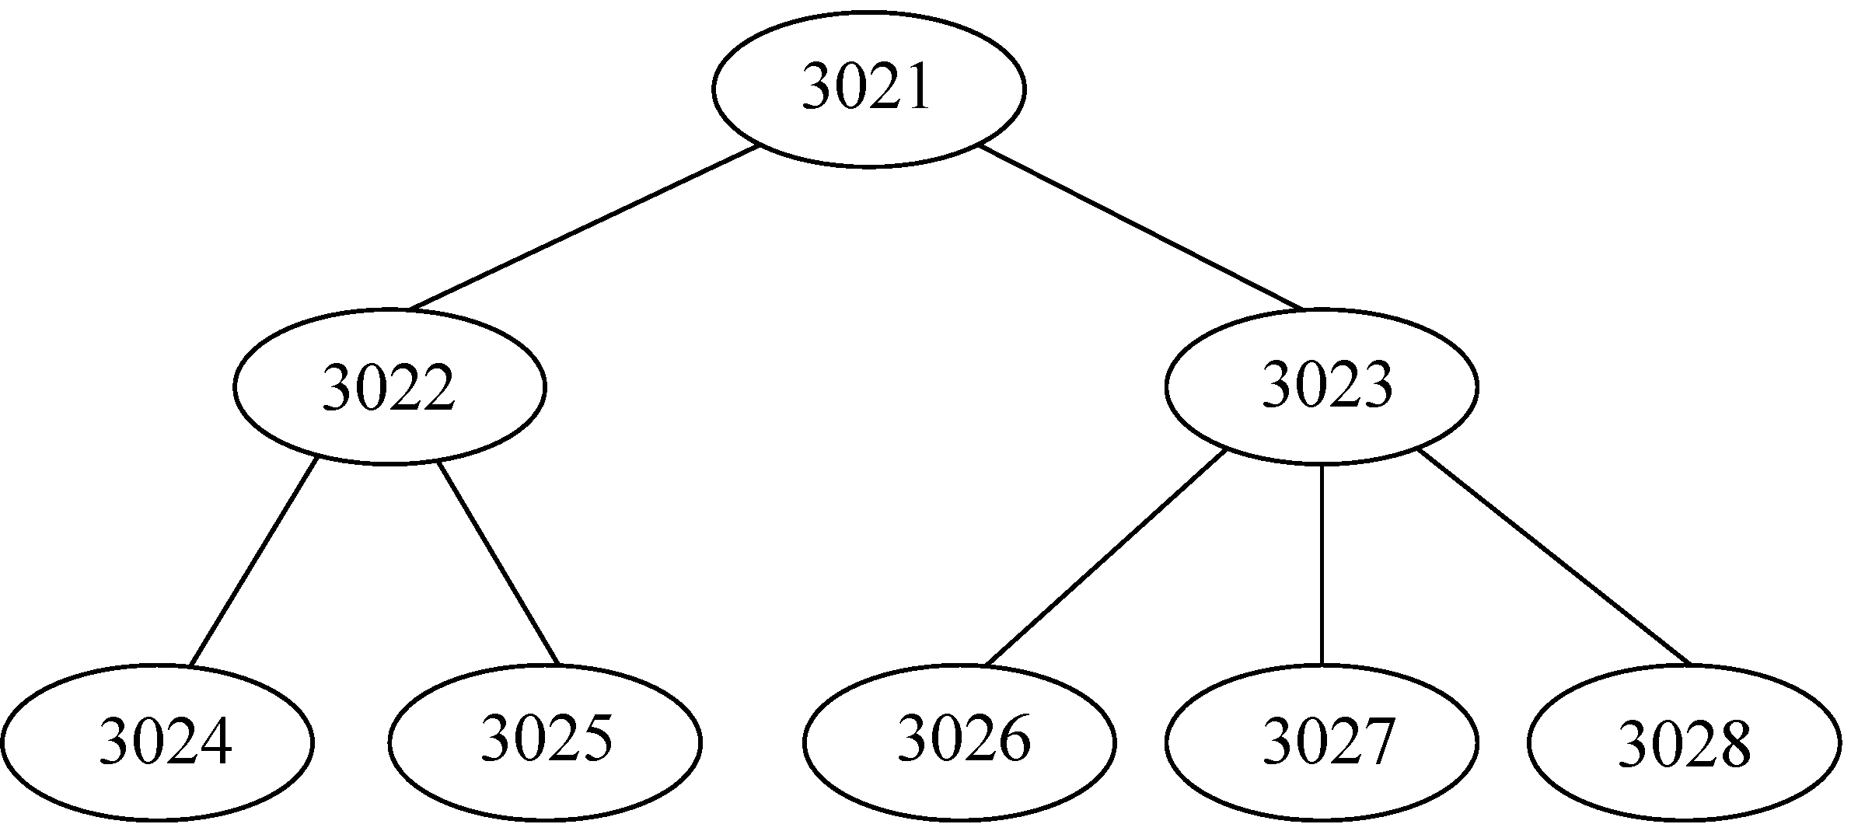
图1-2-3 领导与被领导联系图
与1对多联系相反的是多对1联系。如单位和职工之间是1对多联系，而职工和单位之间就是多对1联系，即每个职工对应唯一一个单位，每个单位包含多个职工。
3）多对多联系
若一个实体型中的一个实体与另一个实体型中的任意多个实体（含0个）发生关系，反过来也一样，另一个实体型中的一个实体与该实体型中的多个实体（含0个）实体发生关系，则这两个实体型之间的联系被定义为多对多联系，简记为m∶n。
例如，学生和所选课程之间就是多对多联系，每个学生允许选修多门课程，每门课程允许由任何学生选修。一个出版社出版的图书和作者之间也是多对多的联系，每种图书可以有一位或多位作者，每个作者可以参加编写一种或多种图书。
表1-2-7为学生实体，表1-2-8为课程实体，图1-2-4为选课联系，它是一个多对多 联系。
表1-2-7 学生表 表1-2-8 课程表
学号 | 姓名 | 性别 | 专业 |  | 课程号 | 课程名 | 学分
4051 | 王平 | 女 | 经管 |  | C001 | 高等数学 | 6
4052 | 赵路 | 男 | 经管 |  | C002 | 会计学 | 5
4061 | 邱华 | 女 | 计算机 |  | C003 | 管理学 | 4
4062 | 宁静 | 女 | 计算机 |  | C004 | 程序设计基础 | 3
4063 | 张宇 | 男 | 计算机 |  | C005 | 数字电路 | 4
4071 | 刘兵 | 男 | 电子
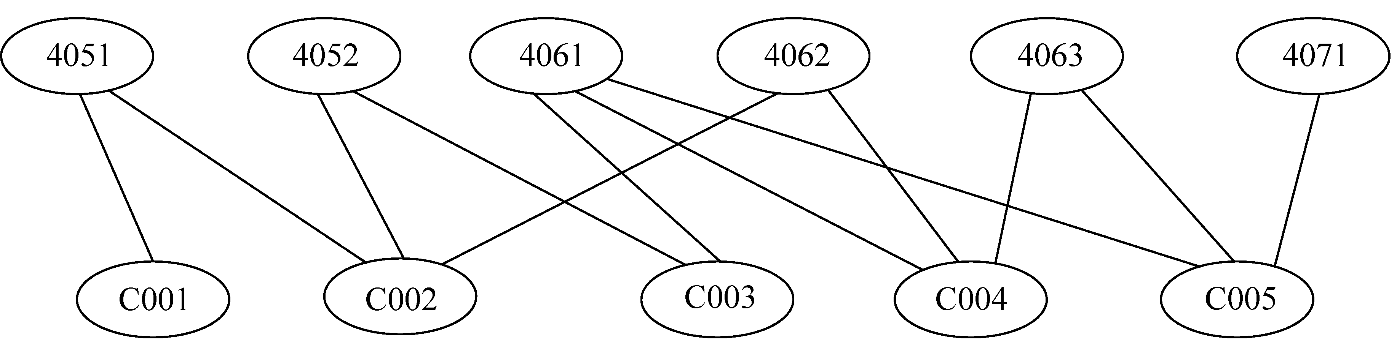
图1-2-4 选课联系图
从图1-2-4可以清楚地看出，每个学生选修了哪些课程，每门课程由哪些学生所选修。
多对多联系的两个实体也可以来自同一个实体，零件装配就是一个典型的例子。一种零件可以由多种零件组装而成，一种零件又使用在多种零件中。

1.2.2 ER模型
ER模型（entity relationship model）是人们描述数据及其联系的概念数据模型，是数据库应用系统设计人员和普通非计算机专业用户进行数据建模和沟通与交流的有力工具，使用起来非常直观易懂、简单易行。进行数据库应用系统设计时，首先要根据用户需求建立合乎需要的ER模型，然后再建立与计算机数据库管理系统相适应的逻辑数据模型和物理数据模型，最后才能在计算机系统上安装、调试和运行数据库。
1．ER模型中的基本构件
ER模型是一种用图形表示数据及其联系的方法，所使用的图形构件（元件）包括矩形、菱形、椭圆形和连接线。
矩形表示实体，矩形框内写上实体名。
菱形表示联系，菱形框内写上联系名。
椭圆形表示属性，椭圆形框内写上属性名。
连接线表示实体、联系与属性之间的所属关系或实体与联系之间的相连关系。
2．各种联系的ER图表示
对于1对1、1对多和多对多三种联系，对应的ER图如图1-2-5所示，其中每个实体或联系未画出相应的属性框和连线。
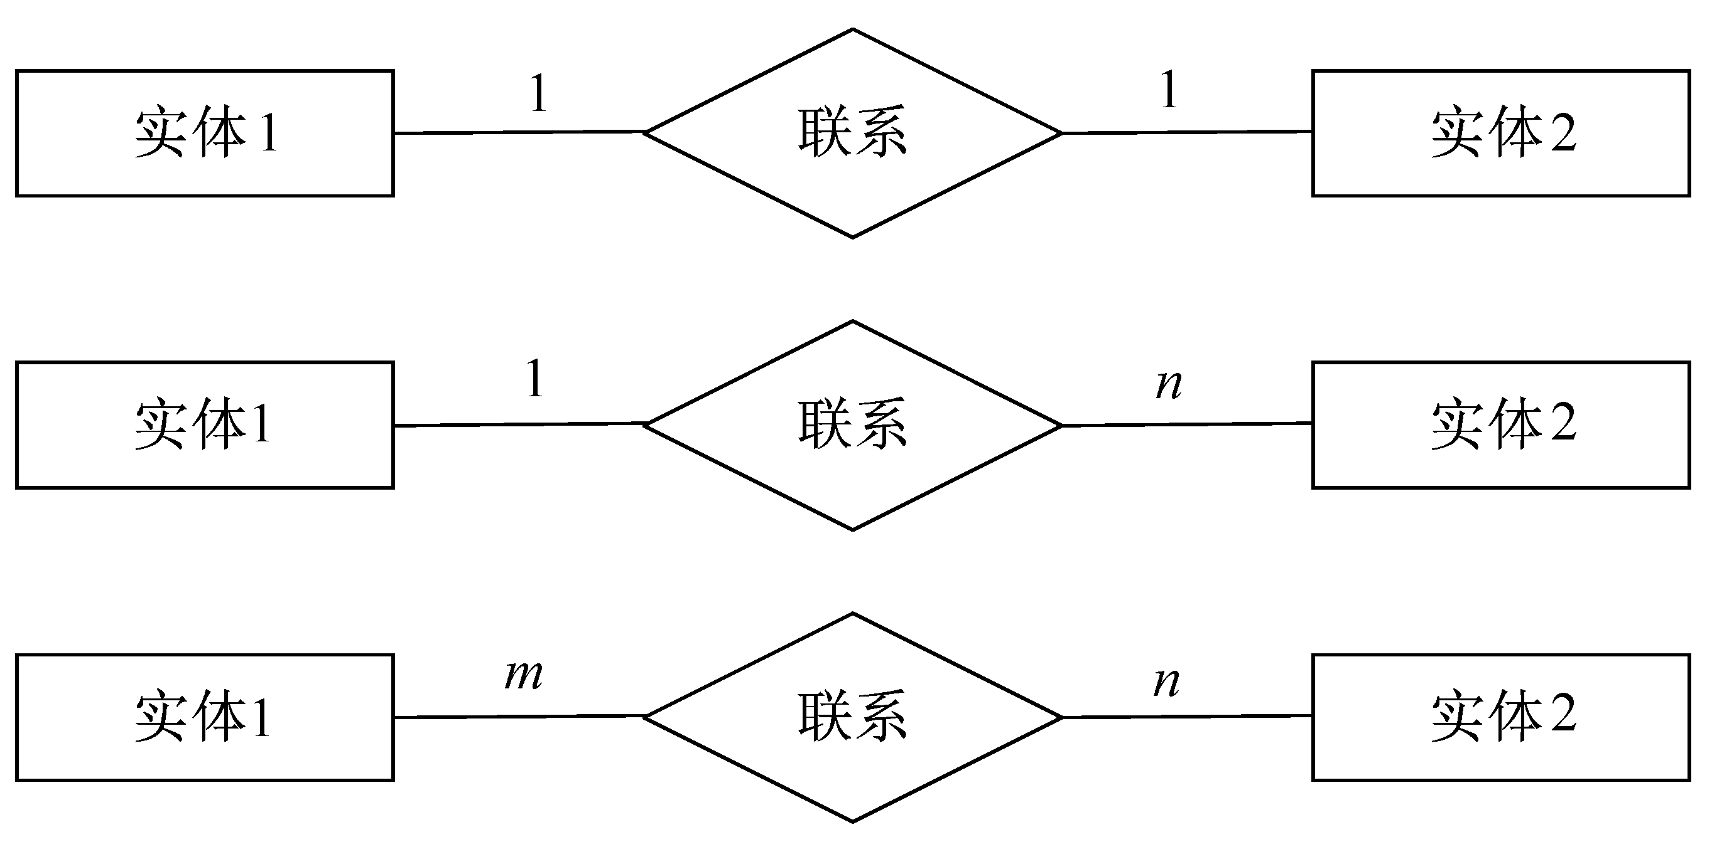
图1-2-5 三种联系的ER图
若每种联系的两个实体均来自于同一个实体，则对应的ER图如图1-2-6所示。
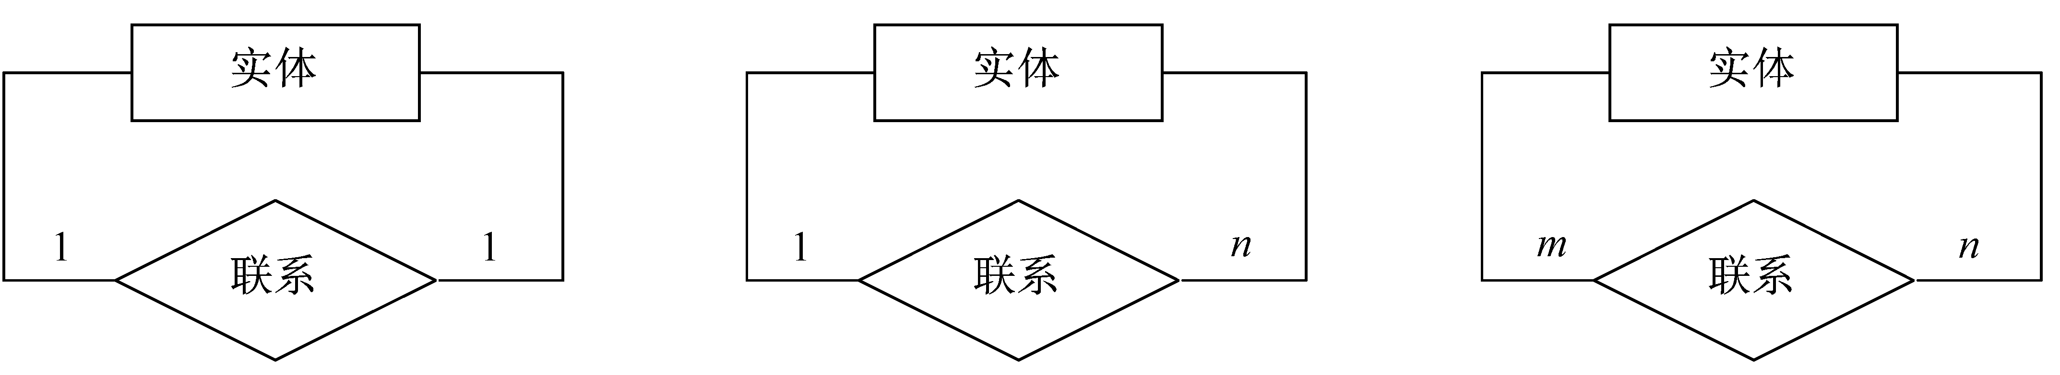
图1-2-6 三种联系的单实体的ER图
两个实体的联系是基本联系，时常出现三个或更多个实体相互联系的情况。如在顾客购物活动中，涉及到顾客、售货员和所售商品之间的三者关系，某个顾客通过某个售货员购买某件商品，这里每两个实体间都是多对多的联系。一个顾客可以购买多种商品，每种商品可以卖给不同的顾客；每个顾客可以到不同柜台接受不同售货员服务，每个售货员可以为不同的顾客服务；每个售货员可以出售多种商品，每种商品可以由不同的售货员售出。购物联系所对应的ER图如图1-2-7所示。
有时三个实体间，两两存在着不同类型的联系。如对于学生、课程和教师这三个实体，若规定每个学生可以选择多门课程，每门课程可以被多个学生选修，每门课程唯一对应一个任课教师，一个教师可以讲授多门课程，这样学生与课程之间就是多对多的联系，课程和教师之间就是多对1联系，而学生和教师之间的联系无须单独给出，它可以通过其他两个联系推导出来，学生和教师之间也间接存在着多对多的联系。根据以上分析，得到学生、课程和教师这三个实体之间的联系所对应的ER图如图1-2-8所示，其中在每个实体或联系上给出了一个属性，其他属性未被画出。
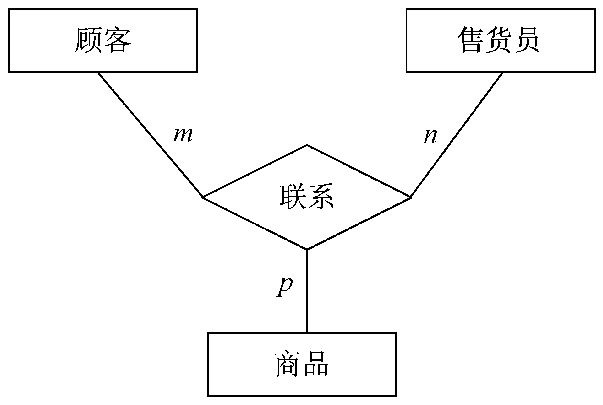
图1-2-7 购物联系的ER图

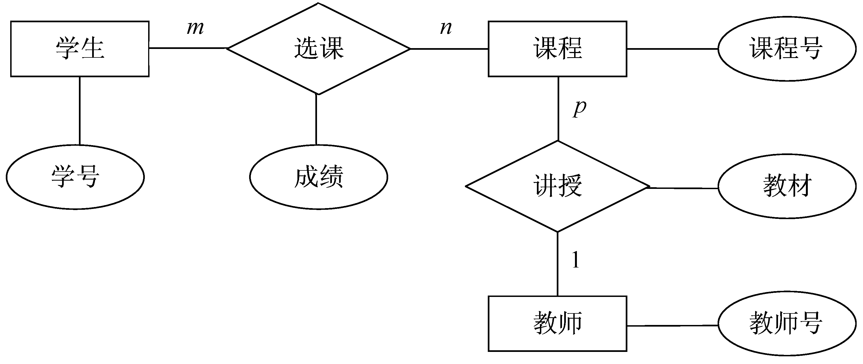
图1-2-8 学生选课的ER图
在图1-2-8中，选课联系中的属性成绩表示某个学生选修某门课程的考试成绩，讲授联系中的属性教材表示教师讲授某门课程所选用的教材。
若要从图1-2-8中查找某个学生所选某门课程的任课教师，首先通过选课联系查找出相应的课程，再通过讲授联系查找到对应的任课教师。
3．使用ER模型举例
使用ER模型建立数据及其联系，首先要把应用系统中涉及到的所有数据分类整理划分为若干个相互独立的实体，然后通过数据之间实际存在的各种关系建立起各独立实体之间的相互联系，最后形成统一的ER图。
下面以一个批发商场为例，说明建立ER图的过程。
首先要对商场运营和管理情况进行实地考察和数据的搜集整理分析。假定客户的一次购物活动为：首先到某个柜台向某个售货员订购某种货物，得到售货员开具的订货单；客户拿着订货单到收款柜台向某个收款员交款，得到收款员开具的收款单；客户拿着收款单到库房换为提货单，并找到提货员提取货物。
购物管理所对应的ER图如图1-2-9所示。
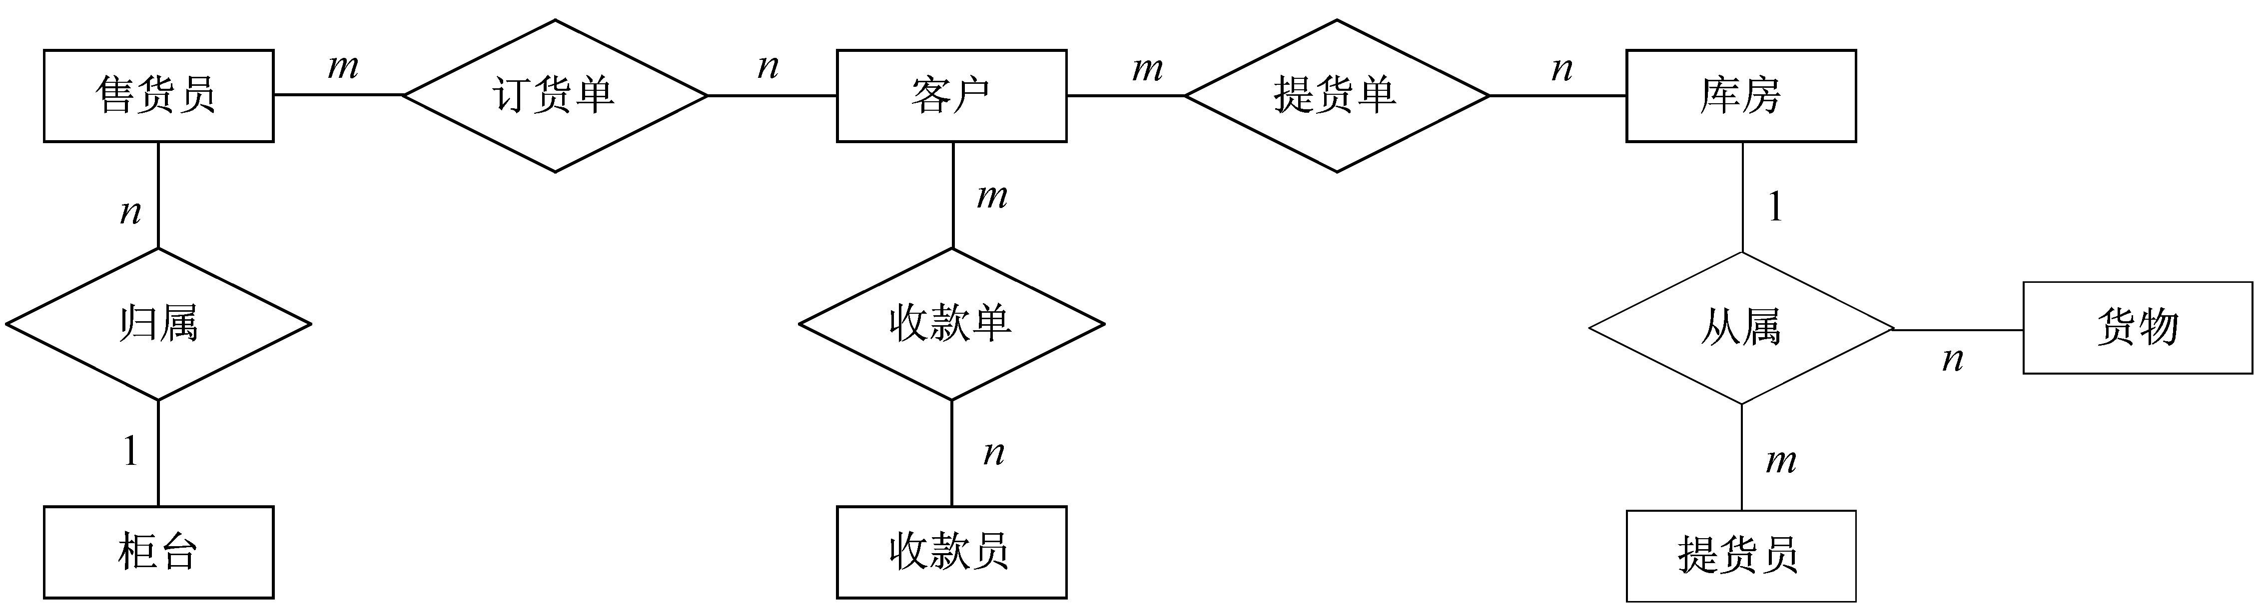
图1-2-9 购物过程的ER图
该商场运营管理涉及客户、柜台、售货员、收款员、提货员、货物（商品）、库房、归属、从属、订货单、收款单、提货单等实体和联系，其中前7个为实体，后5个为联系。
订货单联系的售货员和客户是多对多的联系，每个售货员可以为多个客户服务，每个客户可以到不同的售货员那里订购不同的货物。收款单联系的客户和收款员也是多对多的联系，每个收款员可以为多个客户服务，每个客户可以拿着不同的订货单到不同的收款员那里交款。同样，提货单联系的客户和库房也是多对多的联系，每个库房可以为不同的客户服务，每个客户可以拿着不同的收款单到相应的库房换取提货单。图形中的归属和从属联系都比较简单，读者可自行分析。
在实际ER图设计中，除了设计各实体及其联系外，还要确定每个实体或联系的所含属性，在此图形中被省略了。
针对某一应用系统设计的ER图不是唯一的，与对系统的分析程度和设计者的设计思路有关。设计者应当详细和深入地了解情况，对数据进行分析整理，设计出比较符合运营管理要求的、普通用户和专业设计人员都比较满意的ER图。

1.3 逻辑数据模型
在计算机系统中，用于对数据库进行管理的软件系统称为数据库管理系统（DBMS）。现在世界上有很多数据库管理系统软件产品，如FoxBase、FoxPro、Access、SQL Server、Oracle、DB2、Sybase、Informix等。它们都是基于某种逻辑数据模型的，或者说它们管理的数据库是按照某种逻辑数据模型而建立和组织的。
数据库的逻辑数据模型又称数据库的结构数据模型，或直接简称为数据模型(data model)。到目前为止，相继出现有层次、网状、关系和对象这4种主要数据模型。

1.3.1 层次数据模型
层次数据模型（hierarchical data model）是最早出现和使用的数据库逻辑数据模型，时间大致为20世纪60年代末期。
层次模型是一个树状结构模型，整棵树中有并且只有一个根节点，其余节点都是它的孩子或子孙；每个节点（除根节点外）只能有一个双亲节点（或称父节点），但可以有一个或多个孩子节点，当然也允许没有任何孩子节点，无孩子节点被称为叶子节点；每个节点对应一个记录型，即对应概念模型中的一个实体型，每对节点的父子联系隐含为1对多的联系（包括1对1联系）。
图1-3-1就是一个具体的层次数据模型，它刻画出学校的组织层次结构。该模型中学校为根节点，它有两个孩子节点系部和处室，系部又有两个孩子节点教研室和班级，教研室、班级和处室都没有孩子节点，被称为叶子。
在图1-3-1所示的层次模型中存在着5个节点和4对父子联系，学校和系部为1对多的联系，每个学校都包含有若干个系部；同样学校和处室、系部同教研室、系部同班级也都是1对多的联系，表明每个学校包含有若干个处室，每个系部包含有若干个教研室，每个系部同时又包含有若干个学生班级。
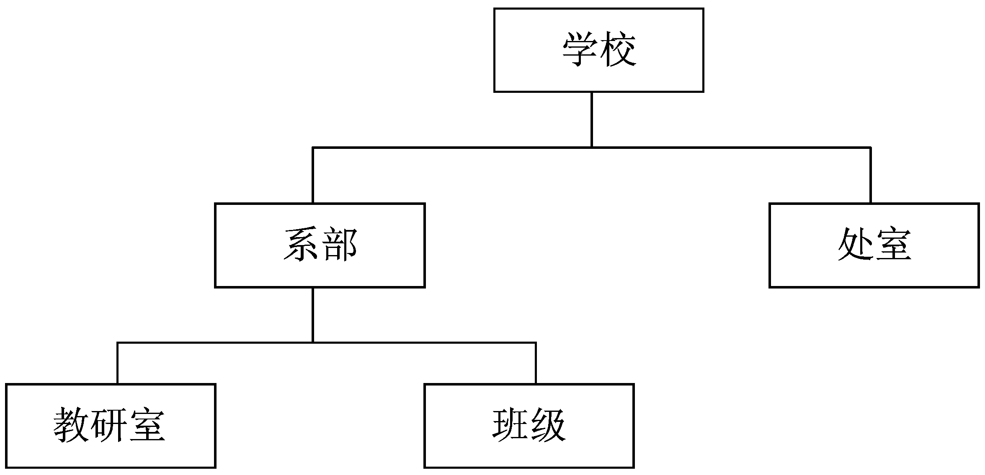
图1-3-1 学校组织结构的层次模型

在层次模型中同样也有型和值的区别。如图1-3-1反映的是型，一个学校的具体组织结构，即具体数据是该型中的一个值。如图1-3-2就是图1-3-1所表示的数据模型中的一个值。
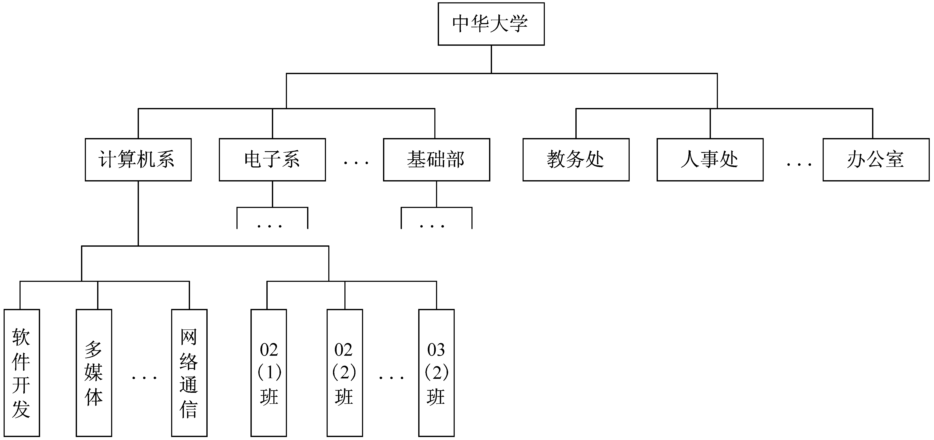
图1-3-2 学校层次结构模型中的一个值
以层次数据模型实现的数据库系统中，不仅要定义和保存每个节点的记录型和所有值，而且要定义和保存每个父子联系。从数据库中查询数据需要给出从树根节点开始的完整查询路径。如要从按图1-3-1模型建立的数据库中查询某个教研室的情况，则必须给出学校名称（如中华大学），所在系部名称（如计算机系）以及所在教研室名称（如多媒体），计算机执行这个查询时，首先从数据库根节点的所有值中查找到中华大学，接着从中华大学的系部子节点的所有值中查找到计算机系，再接着从计算机系的教研室子节点的所有值中查找出多媒体教研室，最后取出这个教研室的有关信息即可。
在层次数据模型的数据库中，执行插入、删除和修改等操作同样也必须给出完整路径。
用层次模型表示概念模型时，对于1对1和1对多的联系可以直接转换成层次模型中的父子联系，而对于多对多联系则不能直接转换过来，通常要使之分解为两个1对多的联系来实现。由于用层次模型表示概念模型不太方便，所以其后紧接着产生了网状数据模型。

1.3.2 网状数据模型
网状数据模型（network data model）是继层次数据模型之后出现的又一种应用于数据库的逻辑结构模型，时间大致为20世纪70年代。
网状模型是一个图结构模型，它是对层次模型的扩展，允许有多个节点无双亲，同时也允许一个节点有多个双亲。层次模型 成为网状模型中的一种最简单的情况。 图1-3-3为一个用于学校管理的网状数据模型，在该模型中包含有6个节点以及5对父子节点联系，其中社团、宿舍和专业均无双亲节点，学生有3个双亲节点。
在网状模型中，父子节点联系同样隐含为1对多的联系，每个节点代表一种记录型，对应概念模型中的一种实体型。如在图1-3-3中每个社团可以有多个学生参加，并规定每个学生只能参加一个社团活动；每个宿舍可以住多名学生，每个学生只能在一个宿舍居住；每个专业包含有多名学生，而每个学生只能选修一个专业；每个专业同时又包含多个教研室，每个教研室只能属于一个专业；每个教研室有多位教师，而每个教师只能属于一个教研室。
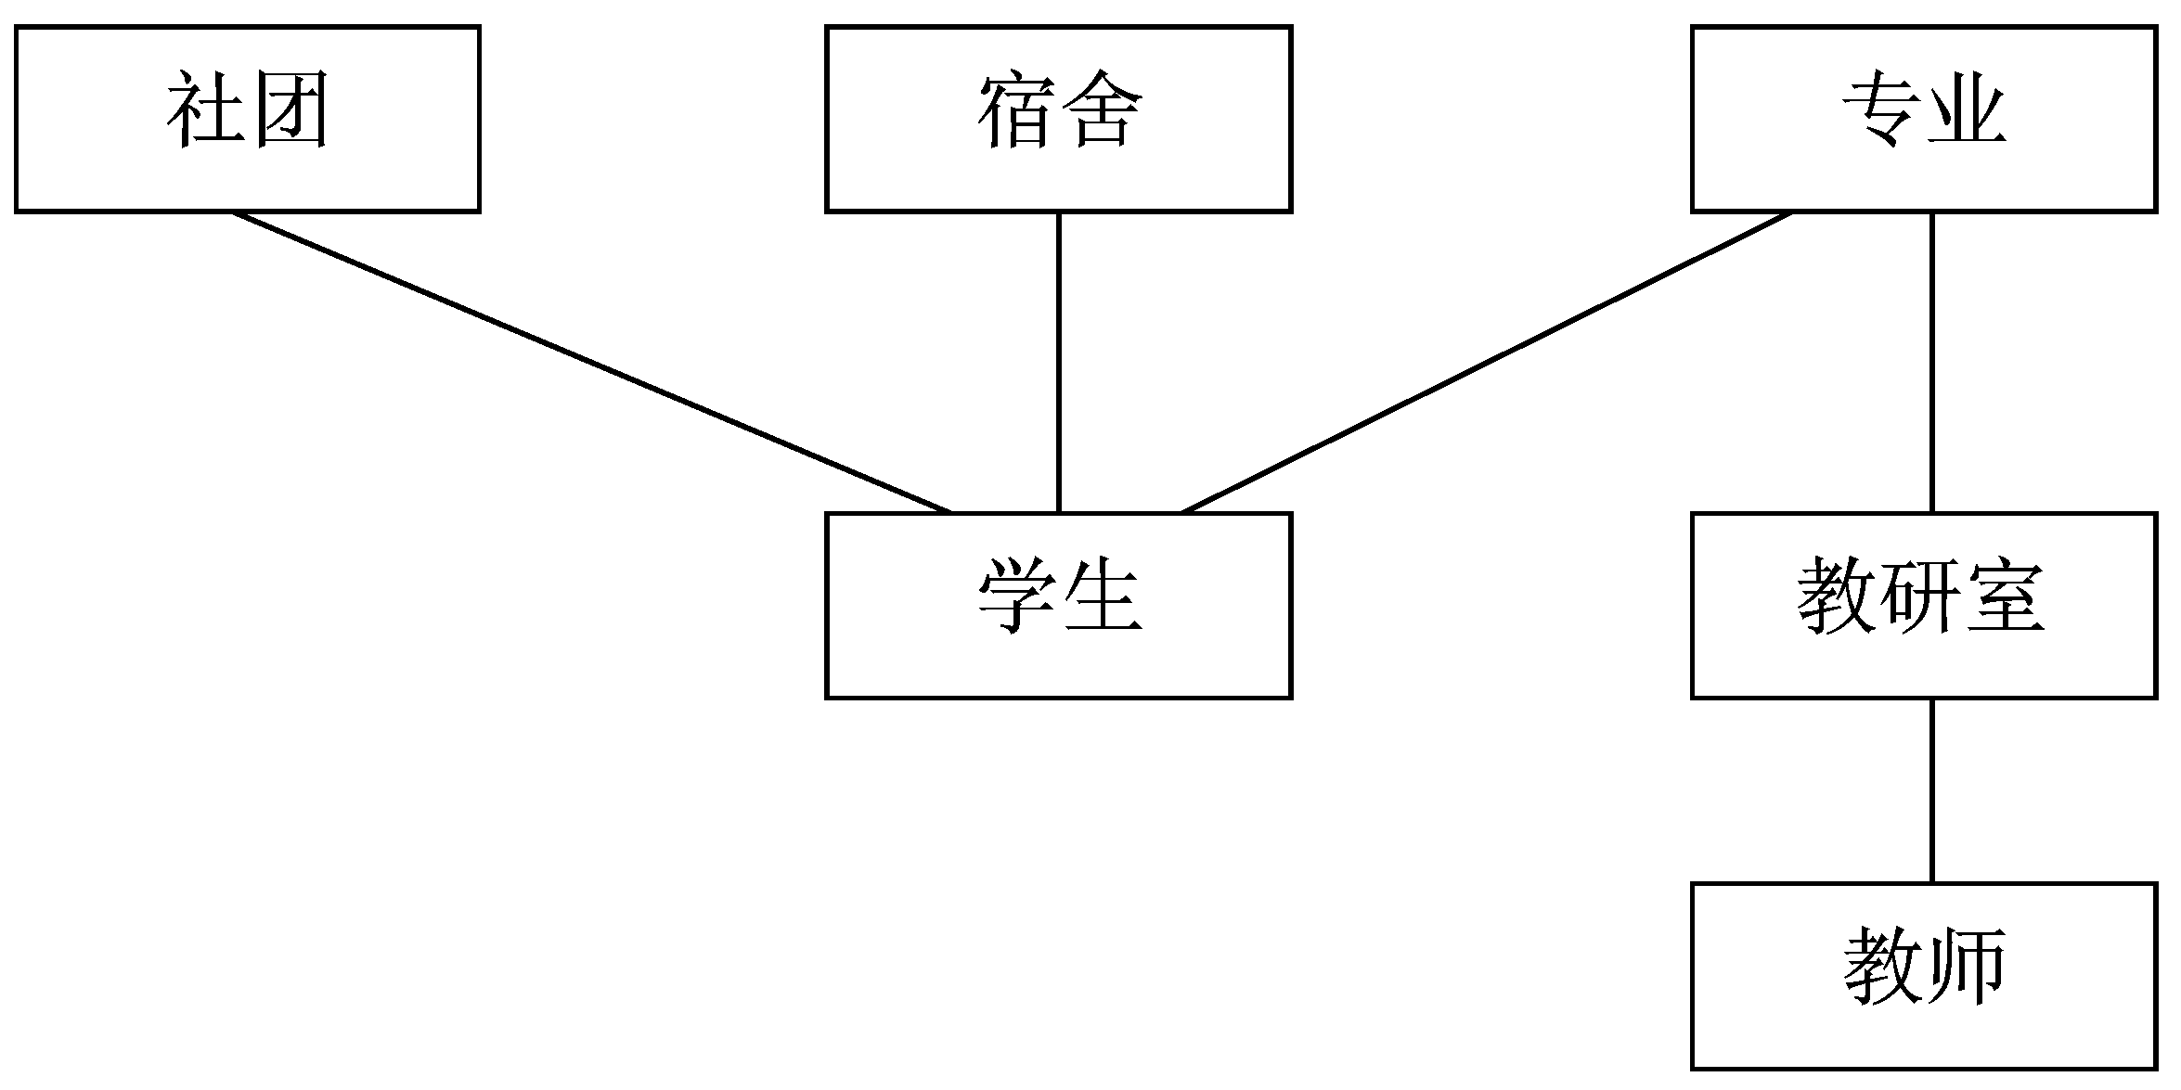
图1-3-3 网状模型举例

网状模型同样也有型和值的区别。型是抽象的、静态的、相对稳定不变的；值是具体的、动态的、需要经常变化的。因为经常需要对数据库中的数据（值）进行插入、删除和修改等实际操作，改变数据值；而逻辑数据结构模型一旦建立后一般不会被轻易修改。
以网状数据模型实现的数据库系统中，同样需要建立和保存所有节点的记录型、父子联系型，以及它们的所有数据值。
在数据库的查询和更新（包括插入、删除和修改）方面，网状模型比层次模型要灵活一些，它既允许按给定路径查询和更新数据，也允许直接按节点的数据值查询和更新数据，并且可以从子节点向父节点查询。如对于图1-3-3，可以按所给专业、教研室和教师的完整路径查询一个教师记录，也可以只按所给教师信息查询相应的教师记录，并且可以向上查询到该教师所在的教研室，再向上查询到所属的专业。
网状数据模型和层次数据模型统称为非关系模型，这两种模型本质上是一样的，网状包含层次，适应范围更广。这两种模型对数据（记录）的操作方式都是过程式的，即按照所给路径访问一个记录，若要同时访问多条记录则必须通过用户程序中的循环过程来实现。
网状模型虽然比层次模型前进了一步，但表示数据之间多对多联系仍感到不便，它也需要设法转换成两个1对多的联系来解决；另外，存取数据仍是过程式的，仍需要在程序中给出存取路径和具体的存取方法，这些都给应用程序员增加了编程的负担，程序和数据没有完全独立。为了克服非关系模型的缺点，接着于20世纪70年代诞生了关系数据模型，从那时起直到今日，世界上开发的绝大多数数据库管理系统都是基于关系数据模型的。

1.3.3 关系数据模型
关系数据模型（relational data model）是继层次和网状之后得到迅速发展和应用的一种非常流行的数据模型，一直是数据库产品的主导数据模型，至今仍没有受到其他数据模型的强有力挑战。
关系数据模型有着坚实的理论支持，它是建立在集合论、数理逻辑、关系理论等数学理论基础之上的。并且关系数据模型结构简单，符合人们的逻辑思维方式，很容易被人们所接受和使用，很容易在计算机上实现，很容易从概念数据模型转换过来。
1．关系数据模型的定义
关系模型是一种简单的二维表格结构，概念模型中的每个实体和实体之间的联系都可以直接转换为对应的二维表形式。每个二维表称做一个关系，一个二维表的表头，即所有列的标题称为关系的型（结构），其表体（内容）称做关系的值。关系中的每一行数据（记录）称做一个元组，每一列数据称做一个属性，列标题称做属性名。同一个关系中不允许出现重复元组（即两个完全相同的元组）和相同属性名的属性（列）。
表1-3-1就是一个二维表，即一个关系。该关系的型为（职工号，姓名，性别，年龄，职务），该关系的值为表中全部6条记录。表中的每条记录称为该关系的一个元组，表中的每一列称为该关系的一个属性，该列中的不重复取值就是该属性的值，或称为该属性的当前全部取值。如性别属性的当前全部取值为（男，女），年龄属性的当前全部取值为（36，48，32，43，28）。一个属性的当前全部取值加上可能的取值构成该属性的域。如职工年龄的域可以定义为18～60之间的全部整数，假定60岁之后必退休。
表1-3-1 一个关系事例
职工号 | 姓名 | 性别 | 年龄 | 职务
3050 | 张光 | 男 | 36 | 正处
3051 | 刘平 | 男 | 48 | 副处
3074 | 王海 | 男 | 32 | 正科
3065 | 陈敏 | 女 | 43 | 副处
3053 | 刘新 | 女 | 28 | 科员
3066 | 蔡忠 | 男 | 36 | 科员

在一个关系中，每个元组的各属性值的含义必须按该属性的定义（或称语义，即人为赋予的含义）来解释才是有效的，否则将是模糊的，无法利用的。如对于一个元组（3051，刘平，男，48，副处），结合对应各属性的语义可知，该元组描述的是一个职工记录，3051为该职工的职工号，姓名为刘平，性别为男，年龄为48，职务为副处。若不知其语义，则无法有效和准确地解释这个元组。
2．关系数据模型应用举例
关系模型不仅容易表示概念模型中的每个实体，而且容易表示每一种类型的联系，它们都同样对应一个关系，该关系中必定包含相联系的每个实体的各一个码。如表1-2-7、表1-2-8和图1-2-4表示的学生、课程及选课联系，其对应的ER图如图1-3-4所示，对应的关系模型包含三个关系，其中学生关系和课程关系仍为表1-2-7和表1-2-8所示，选课联系所对应的关系如表1-3-2所示，在此给选课联系增加了成绩属性，它的语义是某个学生选修某门课程所取得的百分制下的分数。
表1-3-2 选课联系的关系表
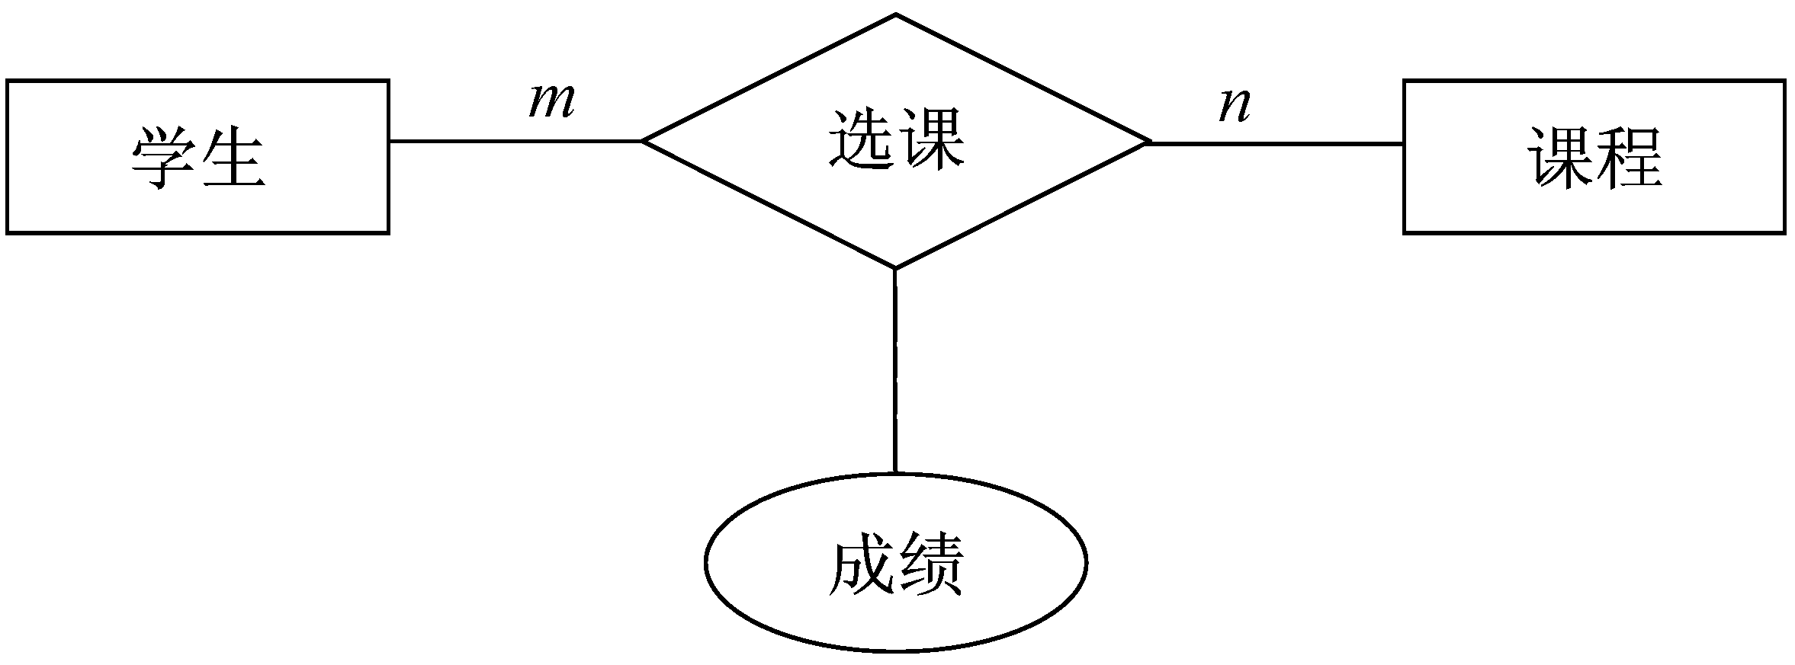
图1-3-4 选课联系的ER图

学号 | 课程号 | 成绩 | 学号 | 课程号 | 成绩
4051 | C001 | 78 | 4061 | C005 | 63
4051 | C002 | 64 | 4062 | C002 | 78
4052 | C002 | 96 | 4062 | C004 | 90
4052 | C003 | 78 | 4063 | C004 | 88
4061 | C003 | 75 | 4063 | C005 | 76
4061 | C004 | 82 | 4071 | C005 | 75
3．关系型的关系定义
在以关系模型为数据库逻辑结构建立的数据库系统中，所有数据都是以关系（表）的形式定义和保存的，特别是所有关系的定义（即结构，它是关系的型）也同样是以关系的形式定义和保存的。为了区别于一般的保存数据的关系，把保存关系定义的关系称为该数据库的元关系、元数据、系统数据、数据字典等，它提供了数据库中所有关系的模式（即关系的型）。元关系是在用户建立数据库应用系统时，由DBMS根据该数据库中每个关系的模式自动定义的。如对于上述建立的学生选课关系模型，由各关系的型所定义的元关系大致如表1-3-3所示。
表1-3-3 学生选课关系模型的元关系
序号 | 属性名 | 类型 | 长度 | 关系名 | …
1 | 学号 | N | 4 | 学生 | …
2 | 姓名 | C | 6 | 学生 | …
3 | 性别 | C | 2 | 学生 | …
4 | 专业 | C | 6 | 学生 | …
5 | 课程号 | C | 4 | 课程 | …
6 | 课程名 | C | 12 | 课程 | …
7 | 学分 | N | 1 | 课程 | …
8 | 学号 | N | 4 | 选课 | …
9 | 课程号 | C | 4 | 选课 | …
10 | 成绩 | N | 3 | 选课 | …
在表1-3-3中，序号是对每一个属性定义所在元组的编号，属性名给出每个关系中的属性，类型给出相应属性的取值范围（即域），一般比域的取值范围要广，而且能够被计算机语言所实现，这里用N和C分别表示数值类型和字符类型，长度给出相应属性取值最多所占用的存储字节数，超过此字节数的后面多余部分被自动舍去，关系名给出相应属性所属的关系。
4．关系模型中的查询和更新
在关系模型的数据库中进行查询和更新运算是非常灵活与方便的，用户既可以在每个关系上进行，也可以在相关的若干个关系上进行，相关的关系是靠关系之间共同使用的相同属性来实现的，该相同属性被称为连接属性或关联属性。如对于学生选课关系模型，既可以分别在学生、课程、选课这三个单独的关系上进行查询和更新，也可以通过它们之间的连接属性学号和课程号把两个或三个关系连接起来进行查询和更新。假定要按一个学生的姓名查询他的全部选修课程名及相应成绩，则应首先把学生关系和选课关系通过学号连接起来，再把这个新关系同课程关系通过课程号连接起来，得到的最新关系如表1-3-4所示，经过查询得到结果关系。假定查询邱华同学的选课情况则如表1-3-5所示。
表1-3-4 连接三个关系后得到的新关系
学号 | 姓名 | 性别 | 专业 | 课程号 | 课程名 | 学分 | 成绩
4051 | 王平 | 女 | 经管 | C001 | 高等数学 | 6 | 78
4051 | 王平 | 女 | 经管 | C002 | 会计学 | 5 | 64
4052 | 赵路 | 男 | 经管 | C002 | 会计学 | 5 | 96
4052 | 赵路 | 男 | 经管 | C003 | 管理学 | 4 | 78
4061 | 邱华 | 女 | 计算机 | C003 | 管理学 | 4 | 75
4061 | 邱华 | 女 | 计算机 | C004 | 程序设计基础 | 3 | 82
4061 | 邱华 | 女 | 计算机 | C005 | 数字电路 | 4 | 63
4062 | 宁静 | 女 | 计算机 | C002 | 会计学 | 5 | 78
4062 | 宁静 | 女 | 计算机 | C004 | 程序设计基础 | 3 | 90
4063 | 张宇 | 男 | 计算机 | C004 | 程序设计基础 | 3 | 88
4063 | 张宇 | 男 | 计算机 | C005 | 数字电路 | 4 | 76
4071 | 刘兵 | 男 | 电子 | C005 | 数字电路 | 4 | 75
表1-3-5 得到的查询结果关系
姓名 | 课程名 | 成绩 | 姓名 | 课程名 | 成绩
邱华 | 管理学 | 75 | 邱华 | 数字电路 | 63
邱华 | 程序设计基础 | 82
5．关系数据模型的特点
采用关系模型建立数据库系统具有以下特点，也称为优点。
1）数据结构单一
在关系模型中，无论是数据还是数据的定义都以二维表（即关系）这一种简单的结构形式表示，这种表示符合人们使用数据的习惯，同时也便于计算机实现，每个关系可以作为一个文件被保存到计算机外部存储器上，由数据库管理系统和操作系统共同管理。

